10. Juni 2019, 17:00 Uhr: Susi Steidl‘s Stimmradlmesse in der Kapuzinerkirche:
Uraufführung im Gottesdienst

Im Rahmen der Messgestaltung in der Kirche des Salzburger Kapuzinerkloster erfolgt die Uraufführung der von Susi Steidl komponierten Stimmradl-Messe, vorgetragen vom Frauen-Dreigesang „Stimmradl“ und dem Salzburger A-Cappella Chor.

Am Pfingstmontag, 10. Juni 2019, um 17:00 Uhr erfolgt die Uraufführung der von Susi Steidl komponierten Stimmradl-Messe. Der Frauen-Dreigesang „Stimmradl“ und der Salzburger A-Cappella Chor unter seinem neuen Leiter Dàniel Dombó tragen damit zur Messgestaltung in der Kirche des Salzburger Kapuzinerklosters bei.

Es handelt sich um kein Konzert, sondern um eine römisch-katholische Messe. Diese zu besuchen, steht allen – auch andersgläubigen – offen. Der Eintritt ist frei.

Ort: Salzburg, Kapuzinerberg 6

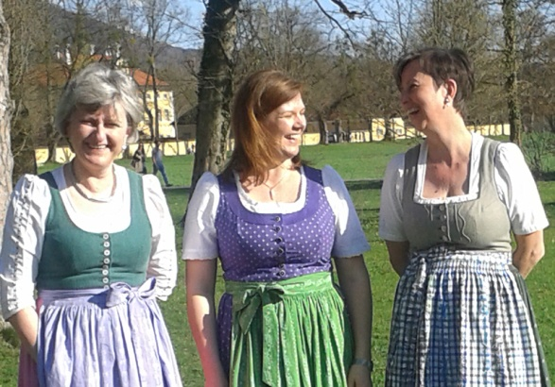 | Am Pfingstmontag, 10. Juni 2019, um 17:00 Uhr trägt der Frauen-Dreigesang „Stimmradl“ zur Messgestaltung in der Kirche des Salzburger Kapuzinerklosters bei. Dabei erfolgt die Uraufführung der von Susi Steidl (rechts im Bild) komponierten Stimmradl-Messe.
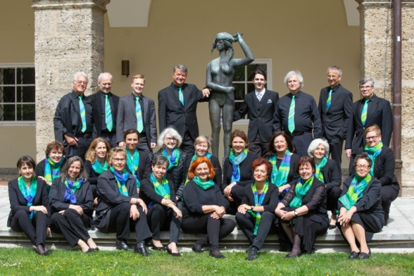 | Der Frauen-Dreigesang „Stimmradl“ besteht aus Mitgliedern des Salzburger A-Cappella Chores, der ebenfalls zu hören sein wird.
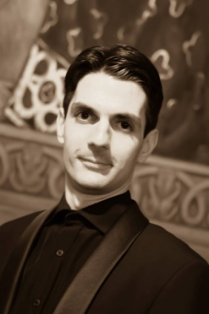 | Geleitet wird der Salzburger A-Cappella Chor seit Dezember 2018 von Dàniel Dombó.

Die Komponistin

Die 1965 im Pinzgau geborene Susi Steidl ist neben ihren beruflichen Tätigkeiten als Sonderschullehrerin und Erwachsenenbildnerin auch als Sängerin im Salzburger A-Cappelle Chor und im Frauen-Dreigesang „Stimmradl“ sowie als Komponistin aktiv. Die verheiratete Mutter von vier Töchtern lebt in Elsbethen.

Der Salzburger A-Cappella Chor

1972 gegründet, hat sich der Salzburger A-Cappella Chor einen wichtigen Platz im Salzburger Kulturleben erarbeitet. Musikalischer Leiter des Chores ist Dàniel Dombó. Das abwechslungsreiche Repertoire umfasst weltliche und geistliche Musik aus allen Stilepochen und Musikrichtungen aller Jahrhunderte. Der Chor singt sowohl a cappella als auch mit Instrumentalbegleitung, verbindet die Ambition zur musikalischen Perfektion mit viel Spaß an der Freude, pflegt auch außerhalb des Singens die Gemeinschaft und probt jeden Dienstag um 19:30 Uhr im Pfarrsaal von St. Andrä am Mirabellplatz.

Weitere Informationen finden Sie unter www.a-cappella.at.

